密级：秘密
文件编号：D0000-PPCMT004

项目标题：
个人日程用户界面模块
管理详细设计
版本：0.8.0
20013-07-02

东软集团股份有限公司 人才实训中心
(版权所有，翻版必究)

总页数 | 7页 | 正文 | 第4页 | 附录 |  | 生效日期 | 2013.07.02
编制 | 李新维 |  |  | 批准

文件修改控制
修改编号 | 版本 | 修改条款及内容 | 修改日期
1 | 0.8.0 | 创建 | 2013-7-2
2 | 0.9.0 | 修改 | 2013-7-3

文档编号： D0000-PPC-项目编号-PDD-2013
目 录
1 文档概述 3
1.1 文档目的和范围 3
1.2 术语/缩略语 4
1.3 参考文档 4
2 模块功能描述 4
2.1 数据结构定义 4
2.2 类功能实现 4
2.2.1 类数据成员 6
2.2.2 类成员函数 6

文档概述

文档目的和范围
本详细设计编写的目的是说明程序模块的详细设计，包括程序描述、输入/输出、算法和流程逻辑等，为软件编程和系统维护提供基础。本文档的预期读者为系统设计人员、软件开发人员、软件测试人员和项目评审人员。
本文档的范围是:各子系统的公用模块实现设计、专用模块实现设计、其它详细设计等。

术语/缩略语
序号 | 术语/缩略语 | 说明
1 | 详细设计 | 在概要设计得基础上，对其功能模块进行实现设计，使编程人员据此能顺利书写出程序代码
2 | 算法 | 在详细设计中实现某项功能的数据处理方法及处理流程

参考文档
序号 | 文档名 | 作者 | 时间 | 版本
1 | 详细设计模板 |  |  | Ver1.0
2 | 概要设计文档 | 徐平茂、李新维 | 2013.07.02 | Ver1.0

模块功能描述
调用各个界面进行交互，负责用户与软件系统数据传入与传出。
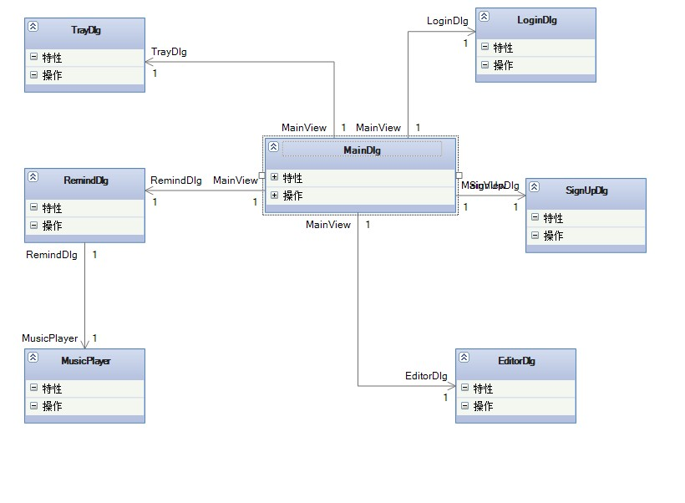

数据结构定义
用ＭＦＣ拖控件，无自己定义的数据结构。

类功能实现
表3-1：登陆界面类
序号 | 功能点 | 功能点详细内容
1 | 登陆按钮 | 输入用户名、密码之后登陆系统
2 | 注册按钮 | 进入注册界面
3 | 修改密码按钮 | 修改密码
4 | 确认新密码按钮 | 确认密码
5 | 退出按钮 | 退出系统
表3-2：注册界面类
序号 | 功能点 | 功能点详细内容
1 | 确认注册 | 注册新用户
2 | 取消按钮 | 返回登陆界面
表3-3：主界面类
序号 | 功能点 | 功能点详细内容
1 | 添加按钮 | 在不同的界面操作中点击添加按钮系统会实现相应的功能比如添加定时提醒、定期提醒等。
2 | 注销按钮 | 注销用户
3 | 删除按钮 | 在不同的界面操作中点击删除按钮系统会实现相应的功能比如删除已添加的提醒功能。
4 | 更新按钮 | 在不同的界面操作中点击更新按钮系统会实现相应的功能比如更新已添加的提醒功能。
5 | 退出按钮 | 退出系统
6 | 菜单 | 系统设置、提醒设置、音乐设置
表3-4：编辑界面类
序号 | 功能点 | 功能点详细内容
1 | 确认按钮 | 提交编辑的内容到数据库
2 | 取消按钮 | 取消编辑
3 | 选择提醒类型下拉框 | 选择日记、备忘录、定时提醒、定期提醒等提醒的一种
表3-5：提醒界面类
序号 | 功能点 | 功能点详细内容
1 | 确认按钮 | 提交编辑内容到数据库
2 | 不再提醒按钮 | 取消编辑
3 | 选择提醒类型 | 选择日记、备忘录、定时提醒、定期提醒等提醒的一种
表3-6：音乐播放功能
序号 | 功能点 | 功能点详细内容
1 | 播放 | 播放音乐

类数据成员
成员变量在定义之后会自动生成。

类成员函数

函数处理逻辑（流程图）

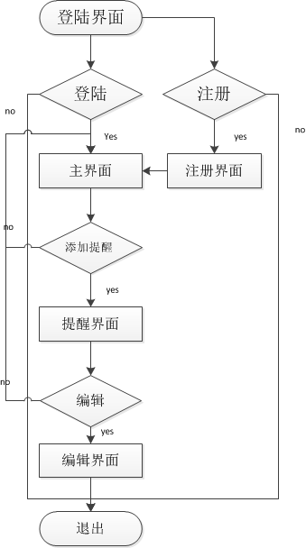
图2-1

